# 常用的材质设置

目录

常用的材质设置 1

皮肤 1

眼球 3

头发 4

丝绸 6

布料 7

丝袜 8

毛发 10

## 皮肤

皮肤渲染,主要模拟光线散射.

1 preSSS

pbrmode使用standrad

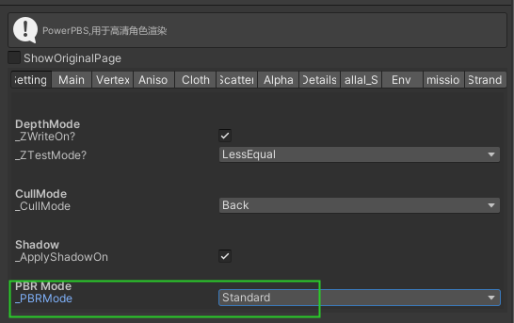

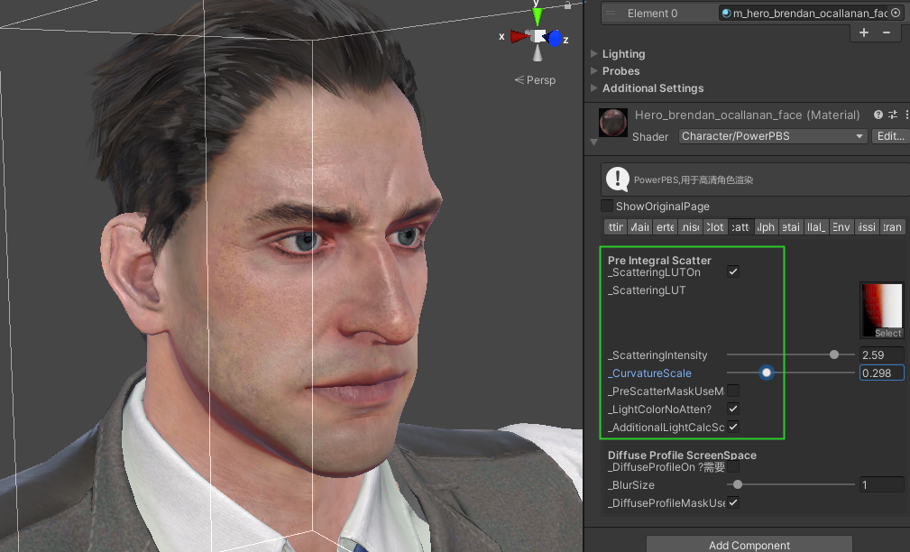

2 ssss

1 场景里需要DiffuseProfileSetter代码

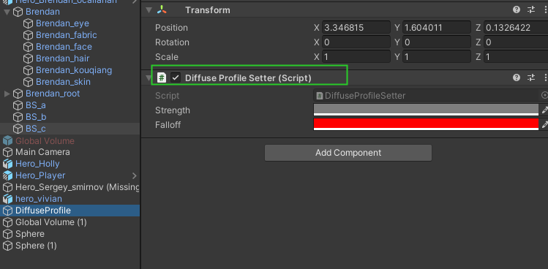

2 使用ssss需要2个材质,第一个材质renderQueue2000用来填充帧缓冲,第二个材质renderqueue为2501用于高斯模糊

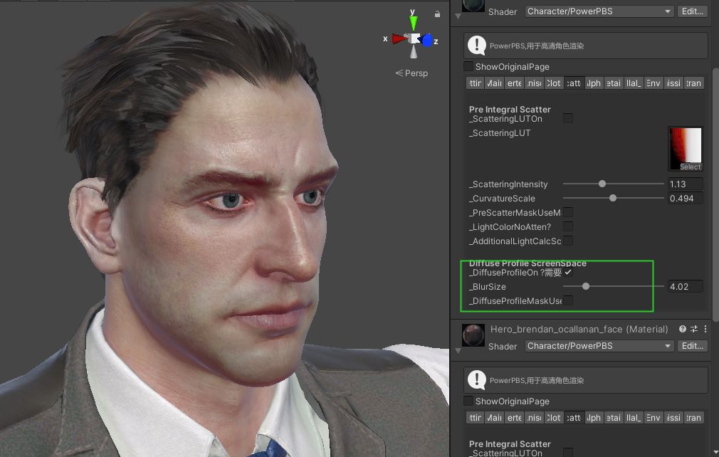

## 眼球

直接高光使用 standard,环境的反射使用customIBL

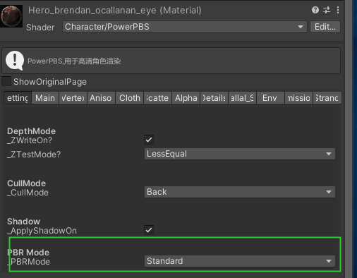

设置好main参数

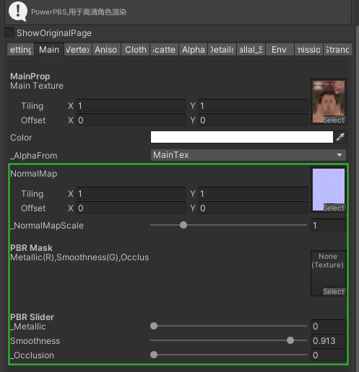

设置ibl也可以改变主光方向

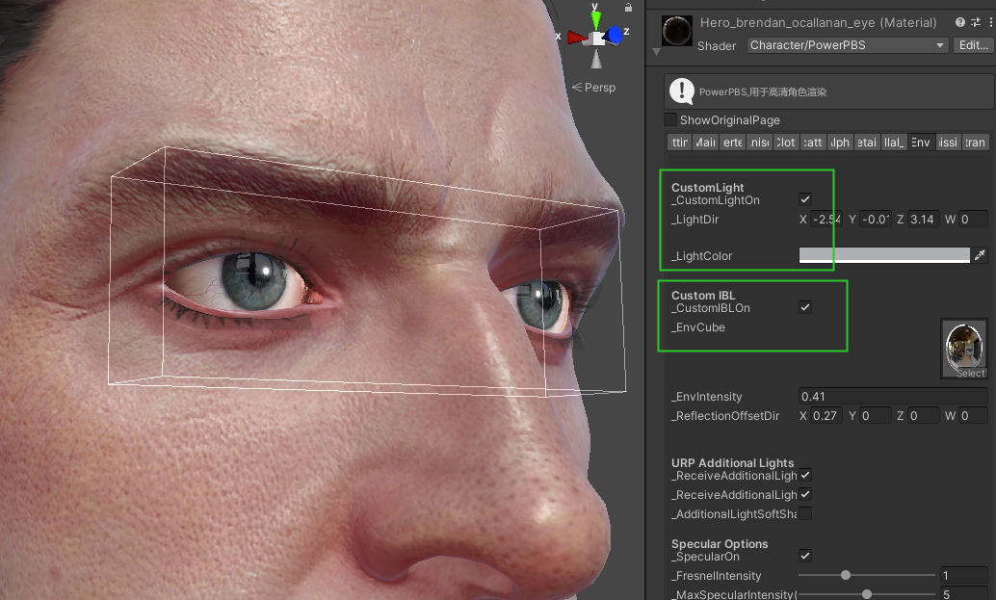

## 头发

光照使用 strandSpec(kajiya

想达到更好的效果,使用2个材质.

材质1 不写深度,提供基础色

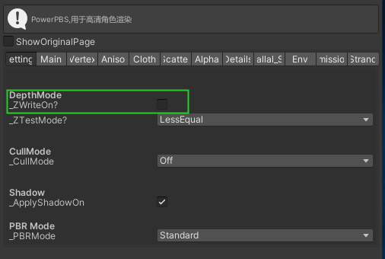

材质2,写深度,提供高光.

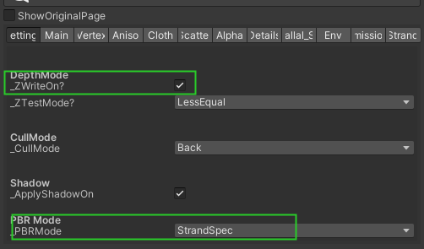

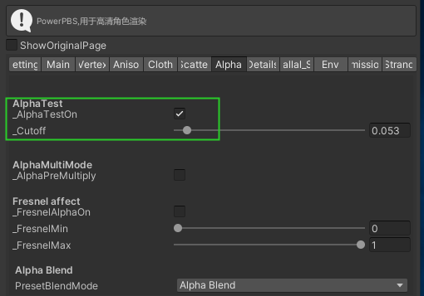

设置好 strandSpec参数

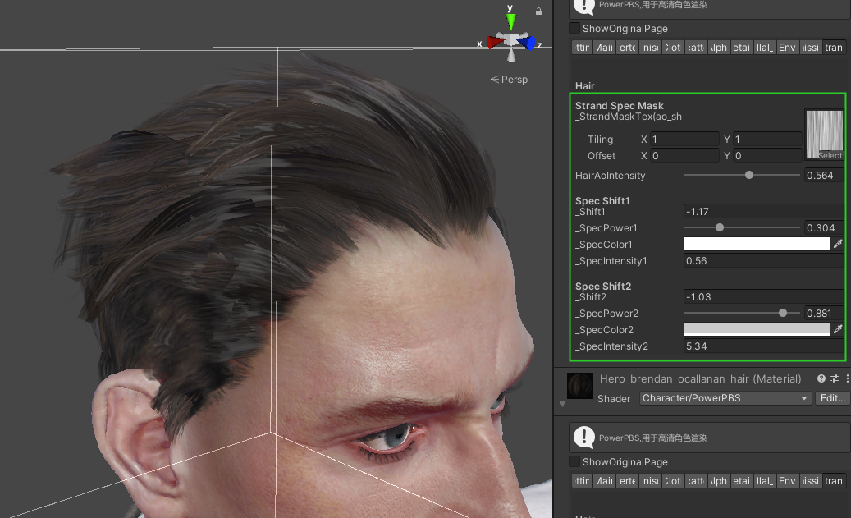

## 丝绸

pbrMode使用 Aniso

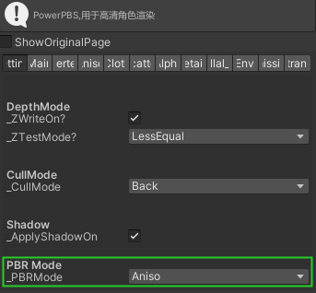

并设置好aniso参数

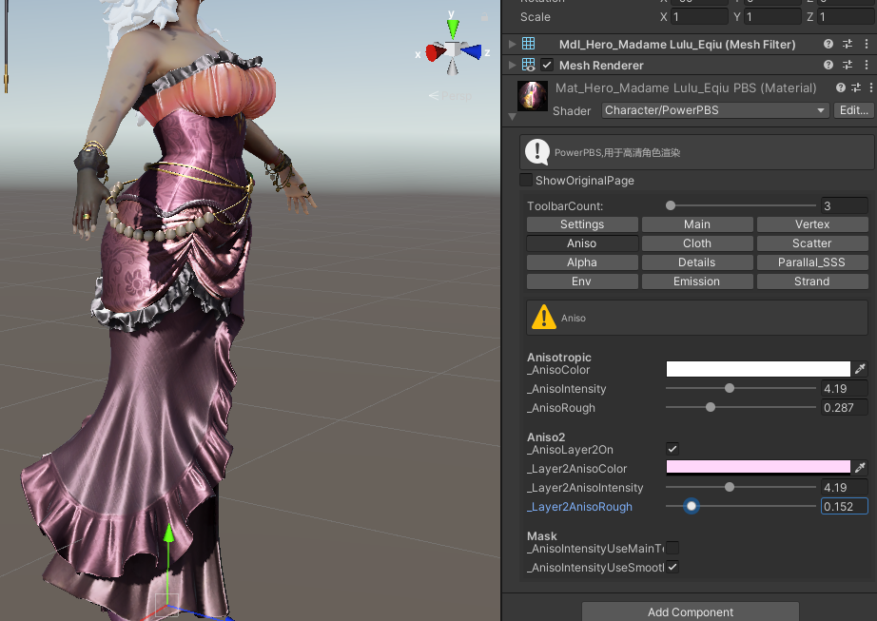

## 布料

pbrMode使用cloth

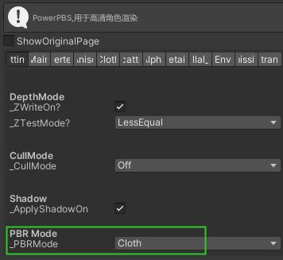

设置cloth参数

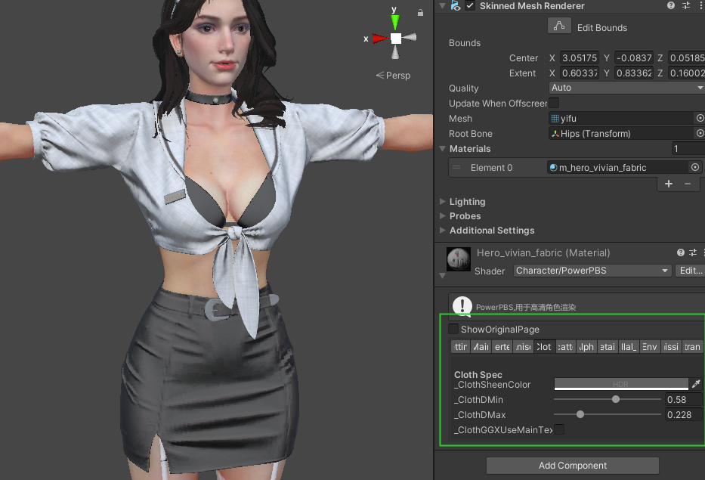

## 丝袜

1 Pbrmode使用aniso

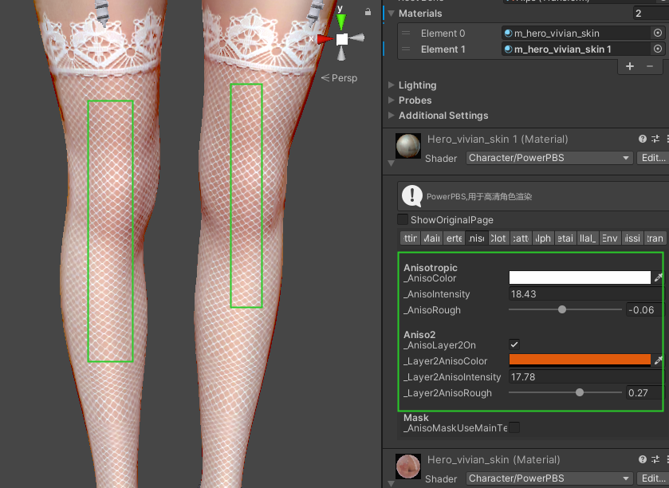

2 改变 indirectSpecular

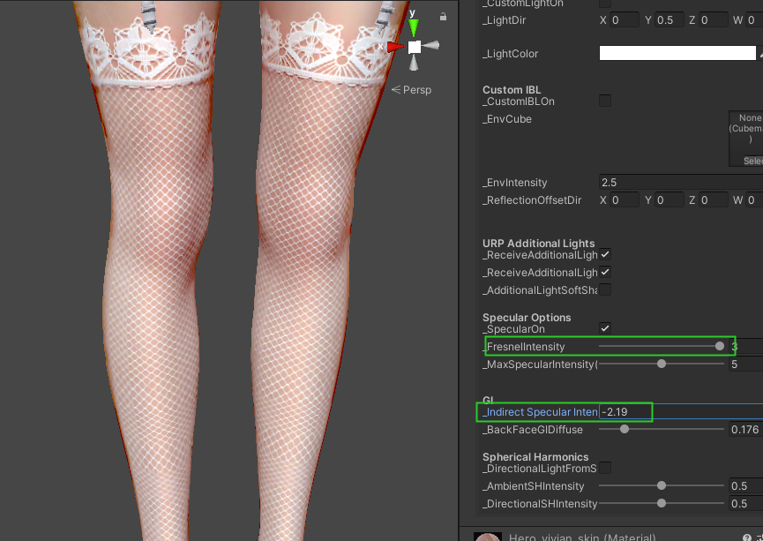

或customIBL强度

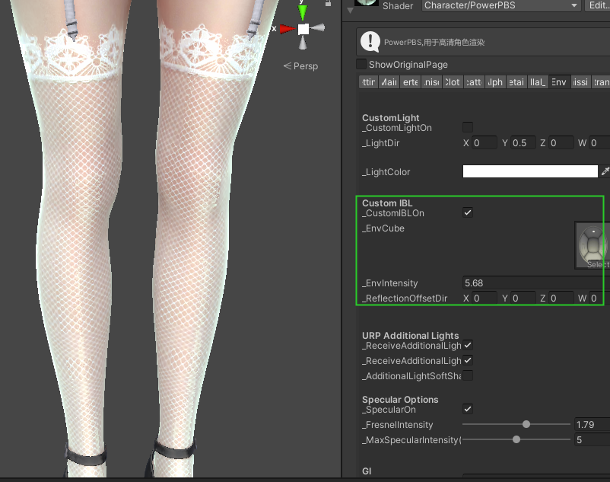

3 改变fresnelIntensity

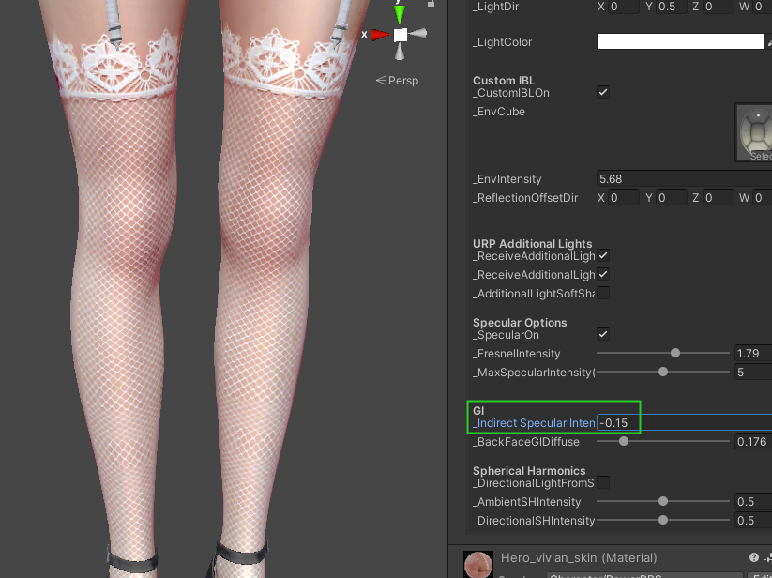

## 毛发

毛发使用PowerFur shader

获取地址:

中台svn : <http://svn.ifunplus.cn/svn/common/PowerFur>

Github : <https://github.com/redcool/PowerFur.git>

Urp下multipass渲染,用到MultiPassRenderObjects,存放于 PowerUrp库

Github: <https://github.com/redcool/PowerURP.git>

中台svn: <http://svn.ifunplus.cn/svn/common/PowerURP>

**MultiPassRenderFeature的步骤:**

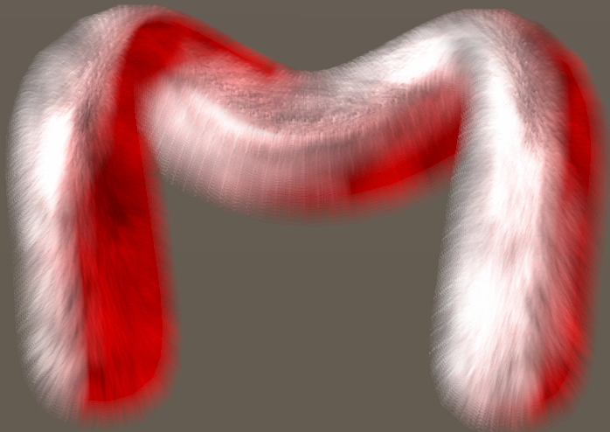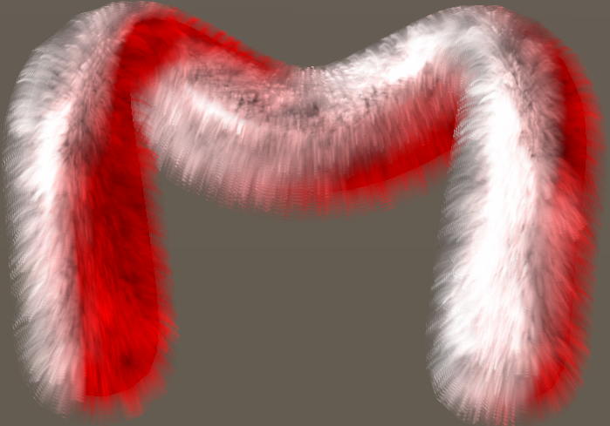

Drp支持multipass,可直接使用PowerFurPasses.shader

Urp的步骤:

1 创建好材质并使用PowerFurPasses.shader

2 使用MultipassRenderer Feature:

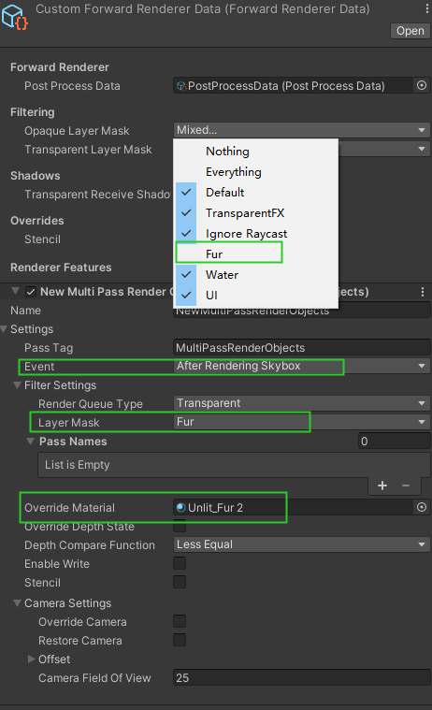

**Instanced 使用步骤:**

1 建立材质使用PowerFurInstanced.shader

2 材质勾上Enable GPU Instancing

3 gameobject上附加DrawFurObjectInstanced